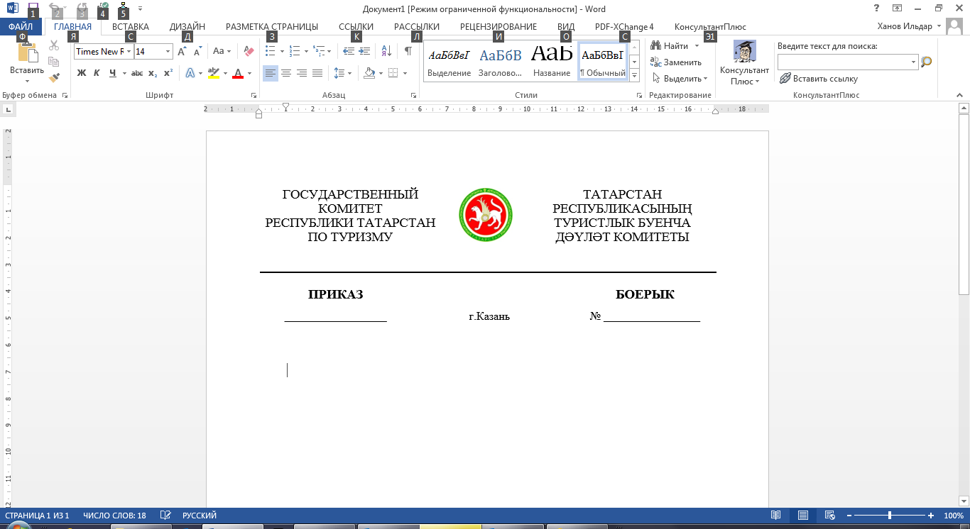

|  |  |  |
| --- | --- | --- |
| _________________ | г.Казань | № __________ |

|  |  |
| --- | --- |
| О признании утратившими силу отдельных приказов Государственного комитета Республики Татарстан по туризму | *проект* |

В соответствии с Федеральным законом от 05 февраля 2018 года № 16-ФЗ «О внесении изменений в Федеральный закон «Об основах туристской деятельности в Российской Федерации» и Кодекс Российской Федерации об административных правонарушениях в целях совершенствования правового регулирования предоставления гостиничных услуг и классификации объектов туристской индустрии» и постановлением Кабинета Министров Республики Татарстан от 29.12.2018 № 1304 «О внесении изменений в Положение о Государственном комитете Республики Татарстан по туризму, утвержденное постановлением Кабинета Министров Республики Татарстан от 12.04.2014 № 234 «Вопросы Государственного комитета Республики Татарстан по туризму», и о признании утратившими силу отдельных постановлений и отдельных положений постановлений Кабинета Министров Республики Татарстан» п р и к а з ы в а ю:

Признать утратившими силу [приказ](http://mobileonline.garant.ru/#/document/22529178/entry/0)ы Государственного комитета Республики Татарстан по туризму:

от 28.03.2016 № 31 «Об утверждении Административного регламента предоставления государственной услуги по аккредитации организаций, осуществляющих классификацию объектов туристской индустрии, включающих гостиницы и иные средства размещения, горнолыжные трассы, пляжи»;

от 27.03.2017 № 33 «Об утверждении Порядка уведомления Государственного комитета Республики Татарстан по туризму аккредитованными организациями о планируемом ими осуществлении классификации объектов туристской индустрии, включающих гостиницы и иные средства размещения, горнолыжные трассы, пляжи, расположенных в пределах территории Республики Татарстан».

Председатель С.Е.Иванов